Memory源码阅读报告

曾子恒
2023K8009929042

Mem0简介：
- Mem0简介:
Mem0是一个为大型语言模型设计的智能记忆层框架，它的核心目标是让AI应用具备持续学习和记忆用户信息的能力。该系统通过构建一个动态演进的记忆库，能够记住用户的偏好、对话历史、行为习惯和个人信息，从而在长期交互中提供高度个性化的服务。Mem0实现了记忆的智能存储、关联检索和上下文理解功能，使得AI助手能够像人类一样积累经验并基于历史互动做出更准确的回应，解决了传统对话系统中每个会话都是独立"失忆"状态的技术瓶颈。
- Memory简介：
在Mem0架构中，memory模块承担着核心记忆引擎的角色，专门负责管理AI与用户交互过程中产生的所有记忆数据。该模块通过整合向量数据库和图数据库技术，实现了双重记忆功能：一方面利用向量化存储实现基于语义相似性的快速记忆检索，另一方面通过知识图谱构建记忆间的关联网络，支持深层次的上下文推理。具体而言，memory模块能够自动提取对话中的关键实体和关系，建立记忆片段之间的逻辑连接，并在需要时通过多路径检索机制召回相关的历史信息，为AI生成回应提供丰富的背景知识，最终形成一个能够不断进化、自我丰富的智能记忆系统。

主要功能分析和建模：
- 需求建模：
[用例名称]
记忆管理系统
[场景]
Who: 用户、代理(Agent)、系统组件(向量存储、图存储、LLM、嵌入模型)
Where: 记忆存储系统(向量数据库、图数据库、SQLite历史数据库)
When: 应用运行时、对话交互时、记忆检索时
[用例描述]
1. 记忆添加流程
(1)接收用户/代理提供的消息和元数据；(2)解析消息内容，提取关键事实和实体；(3)生成嵌入向量并存储到向量数据库；(4)提取实体关系并更新图数据库；(5)记录操作历史到SQLite数据库；
2. 记忆检索流程
(1)根据记忆ID查询向量存储；(2)返回记忆内容及关联元数据；
(3)记录检索操作:
1-1 记忆ID不存在
1-2 向量存储查询超时
3. 记忆搜索流程
(1)接收搜索查询和过滤条件；(2)生成查询嵌入向量；(3)在向量存储中执行相似性搜索；(4)可选：使用重排序器优化结果；(5)在图数据库中搜索相关实体关系；
(6)返回综合搜索结果:
3-1 相似度阈值不匹配
4-1 重排序器配置错误
5-1 图搜索超时
4. 记忆更新流程
(1)验证记忆ID有效性；(2)更新记忆内容并重新生成嵌入；(3)更新向量存储中的记录；
(4)记录更新历史:
1-1 记忆ID无效
2-1 新内容与旧内容相同
3-1 向量存储更新失败
5. 记忆删除流程
(1)验证记忆ID有效性；(2)从向量存储中删除记录；(3)记录删除操作历史；
(4)可选：清理图数据库中的相关实体:
1-1 记忆ID不存在
2-1 向量存储删除失败
6. 过程记忆创建
(1)识别需要创建过程记忆的场景；(2)使用LLM生成过程记忆摘要；(3)存储过程记忆到向量数据库；
(4)标记记忆类型为过程记忆:
2-1 LLM生成失败
3-1 过程记忆存储异常

[用例价值]
用户/代理能够有效地存储、检索和更新长期记忆，支持复杂的对话系统和AI应用。
[约束和限制]
(1)必须至少提供user_id、agent_id或run_id中的一个标识符；
(2)嵌入向量维度必须与向量存储配置匹配；
(3)图存储操作需要相应的依赖库支持；
(4)记忆操作需要有效的LLM和嵌入模型配置；
(5)异步操作需要适当的异步环境支持；
(6)记忆历史记录依赖SQLite数据库的可用性。

- 用例说明：
通过一个具体的代码示例来说明Mem0 memory模块的用例实现。以添加记忆这个核心用例为例，我们来看Memory类中的add方法实现：
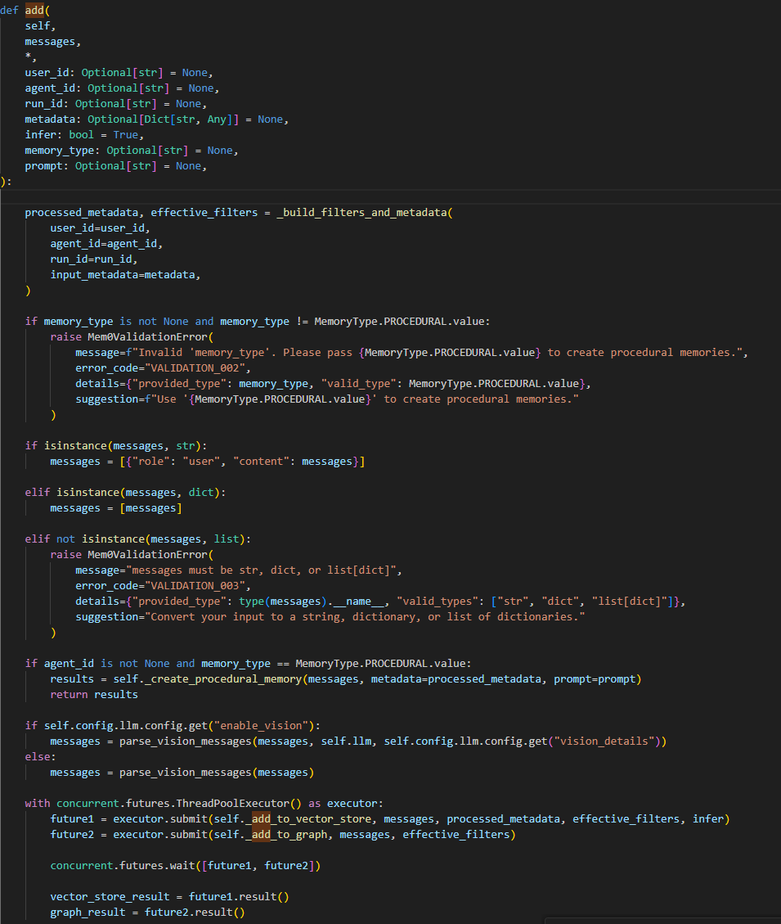
当用户想要记录一段对话时，比如用户说"我喜欢打篮球，经常周末去球场"，系统会调用add方法。首先，系统会通过_build_filters_and_metadata函数构建用户会话的上下文环境，确保记忆被正确隔离和归类。如果用户输入的是简单字符串，系统会自动将其转换为标准的消息格式。之后系统启动并行处理流程：一方面通过_add_to_vector_store将消息内容进行向量化并存储到向量数据库中，这个过程会使用LLM智能分析消息内容，提取关键事实，并与已有记忆进行比较，自动决定是创建新记忆、更新现有记忆还是删除过时记忆。另一方面通过_add_to_graph方法从消息中提取实体（如"篮球"、"球场"）和关系（如"喜欢"、"经常去"），构建知识图谱网络。最终，系统返回一个包含向量存储结果和图关系结果的综合响应，这样当后续用户查询"我的兴趣爱好"时，系统不仅能够通过向量相似性找到相关记忆，还能通过图谱关系发现更深层次的关联信息。体现了Mem0的核心价值：将非结构化的对话信息转化为结构化的智能记忆，通过多模态存储和智能推理，让AI系统真正具备持续学习和上下文理解的能力。

- 用例图：
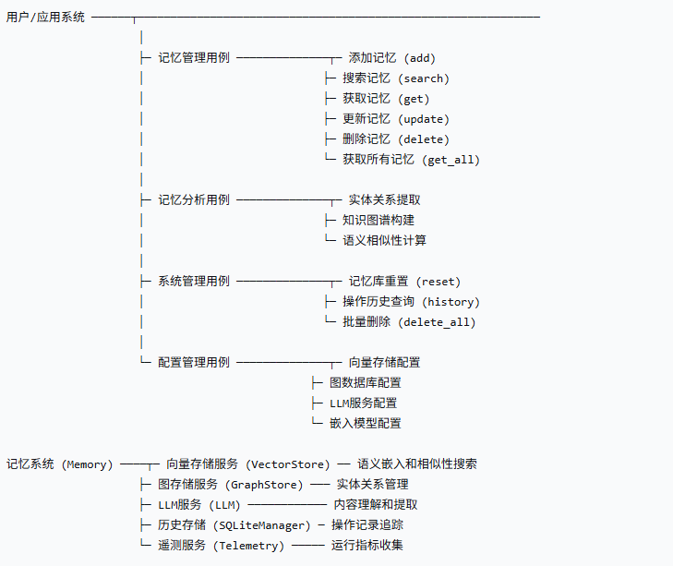
- 类图及依赖关系：

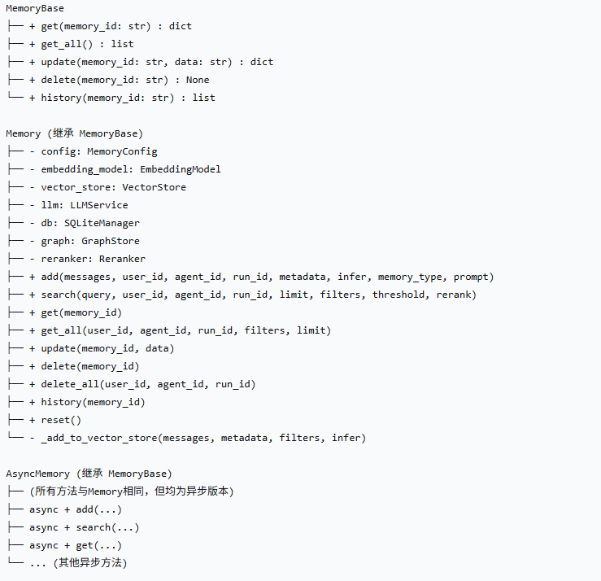
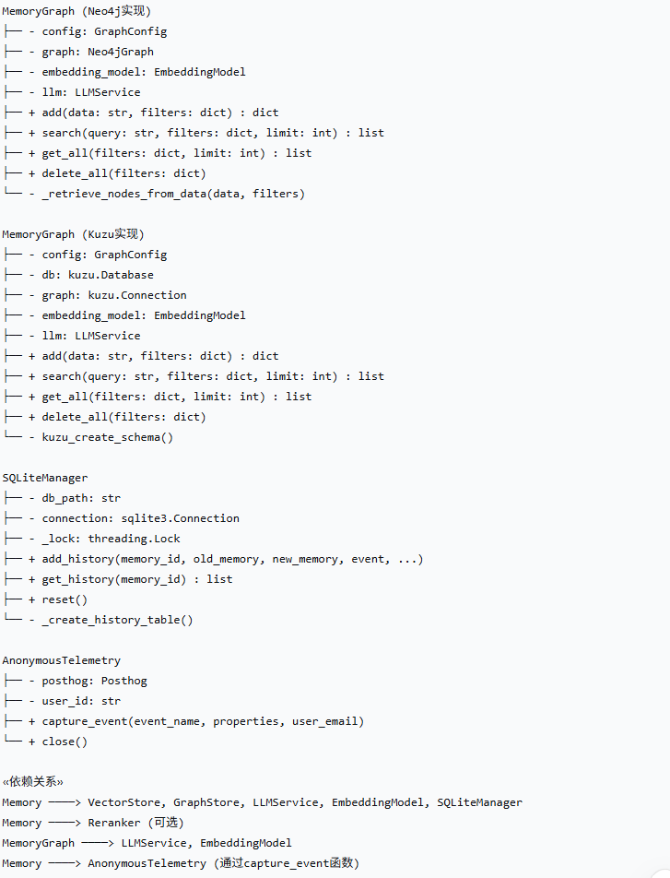
类图中的MemoryBase抽象基类定义了记忆系统的基本操作接口和一些标准的方法。Memory类作为主要实现，在基类之上扩展了同步操作功能，集成了所有的组件。AsyncMemory则提供了完全对应的异步版本。这三类共同组成了核心记忆类层次。
类图中图存储组件MemoryGraph提供Neo4j和Kuzu两种实现，分别封装不同图数据库的操作差异，但对外提供统一的实体关系管理接口。SQLiteManager专门负责操作历史记录的持久化，通过线程安全的方式管理记忆变更轨迹。AnonymousTelemetry实现无感知的运行指标收集，支持系统优化和监控。这三类共同实现了代码的组件架构。
Mem0记忆系统的依赖关系网络是一个精心设计的松耦合架构，其中Memory类作为系统的核心协调者，通过清晰的接口依赖并协调多个专用组件共同工作：它依赖VectorStore进行语义向量的存储和相似性搜索，支持FAISS、Qdrant等多种后端；依赖GraphStore通过工厂模式统一管理Neo4j和Kuzu两种图数据库，处理实体关系网络；依赖LlmService通过工厂创建LLM实例，用于实体提取、关系推理和记忆分析；依赖EmbedderFactory创建嵌入模型，为文本内容生成语义向量表示；在数据持久化层面，系统采用分层设计，依赖SQLiteManager提供ACID事务保障来记录所有记忆操作的完整审计轨迹，同时将向量数据与关系型数据分离存储，并由图数据库专门优化实体关系的存储和遍历查询。此外，系统通过条件依赖实现功能灵活扩展，包括通过RerankerFactory动态加载的可选重排序器来优化搜索结果，以及通过函数调用而非强引用的遥测服务弱依赖来确保即使遥测失败也不影响核心功能。在异步兼容方面，AsyncMemory维护相同的依赖网络，但通过异步适配器模式将同步组件包装为异步操作同时保持与同步版本完全一致的依赖结构。整个依赖网络还包含完善的异常处理链，确保底层组件异常能够向上传播并添加上下文信息，最终由顶层Memory类提供统一处理入口。三、核心流程设计分析
- 记忆添加流程：
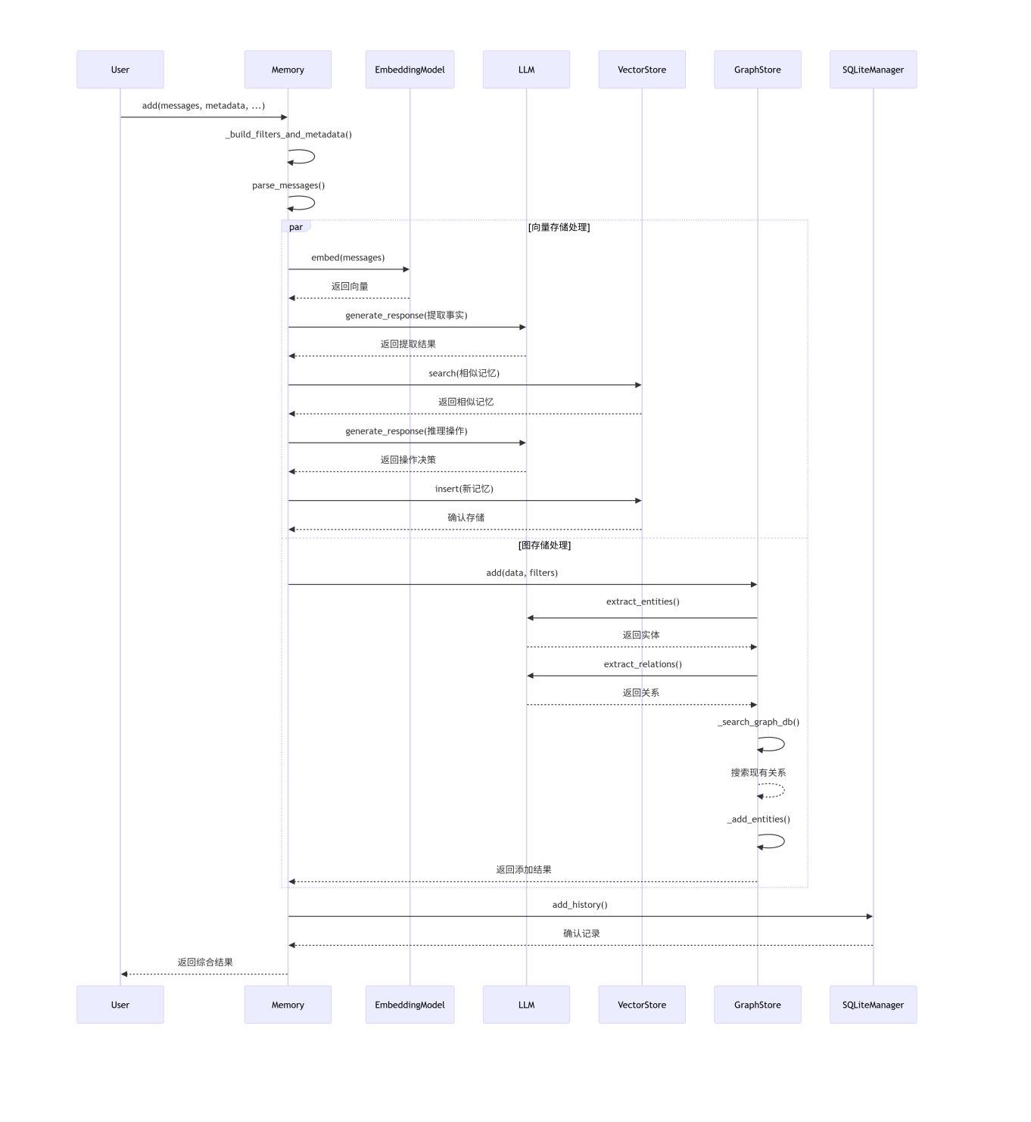
当用户调用add方法提交消息和元数据时，系统首先执行预处理步骤，包括构建过滤条件和解析输入消息。随后系统启动两个独立的处理流水线：向量存储流水线负责语义处理，通过嵌入模型将文本转换为向量表示，利用LLM进行智能的事实提取和操作推理，最终将结构化记忆存储到向量数据库中；图存储流水线则专注于实体关系分析，通过多轮LLM调用提取实体和建立关系网络，在知识图谱中构建丰富的语义关联。这两个处理流水线的并行执行体现了系统的高效设计理念，既保证了处理速度，又确保了记忆的全面表征。在并行处理完成后，系统通过SQLite管理器记录完整的操作历史，建立可追溯的审计轨迹。最终，Memory组件将两个流水线的处理结果进行整合，向用户返回包含向量存储和图关系更新的综合响应。
其中每个组件都作为独立设计的对象，通过明确定义的接口进行交互。例如EmBedding
model封装了向量生成的复杂算法，对外仅提供简单的embed()方法；LLM组件隐藏了复杂的大模型调用细节，仅暴露generate_response()接口；VectorStore则封装了底层存储的复杂性。这种设计遵循了信息隐藏原则，使得每个组件的内部实现可以独立演化而不影响其他组件。而系统的并行处理架构体现了面向对象的职责分离原则。Memory类作为协调者，负责流程控制和结果整合，而不直接参与具体的向量生成或图关系构建。向量存储流水线和图存储流水线被设计为独立的处理单元，各自承担明确的职责。这种设计符合单一职责原则，每个组件只关注自己的核心功能，通过清晰的接口契约进行协作，大大提高了系统的可维护性和可测试性。

2.记忆搜索流程：
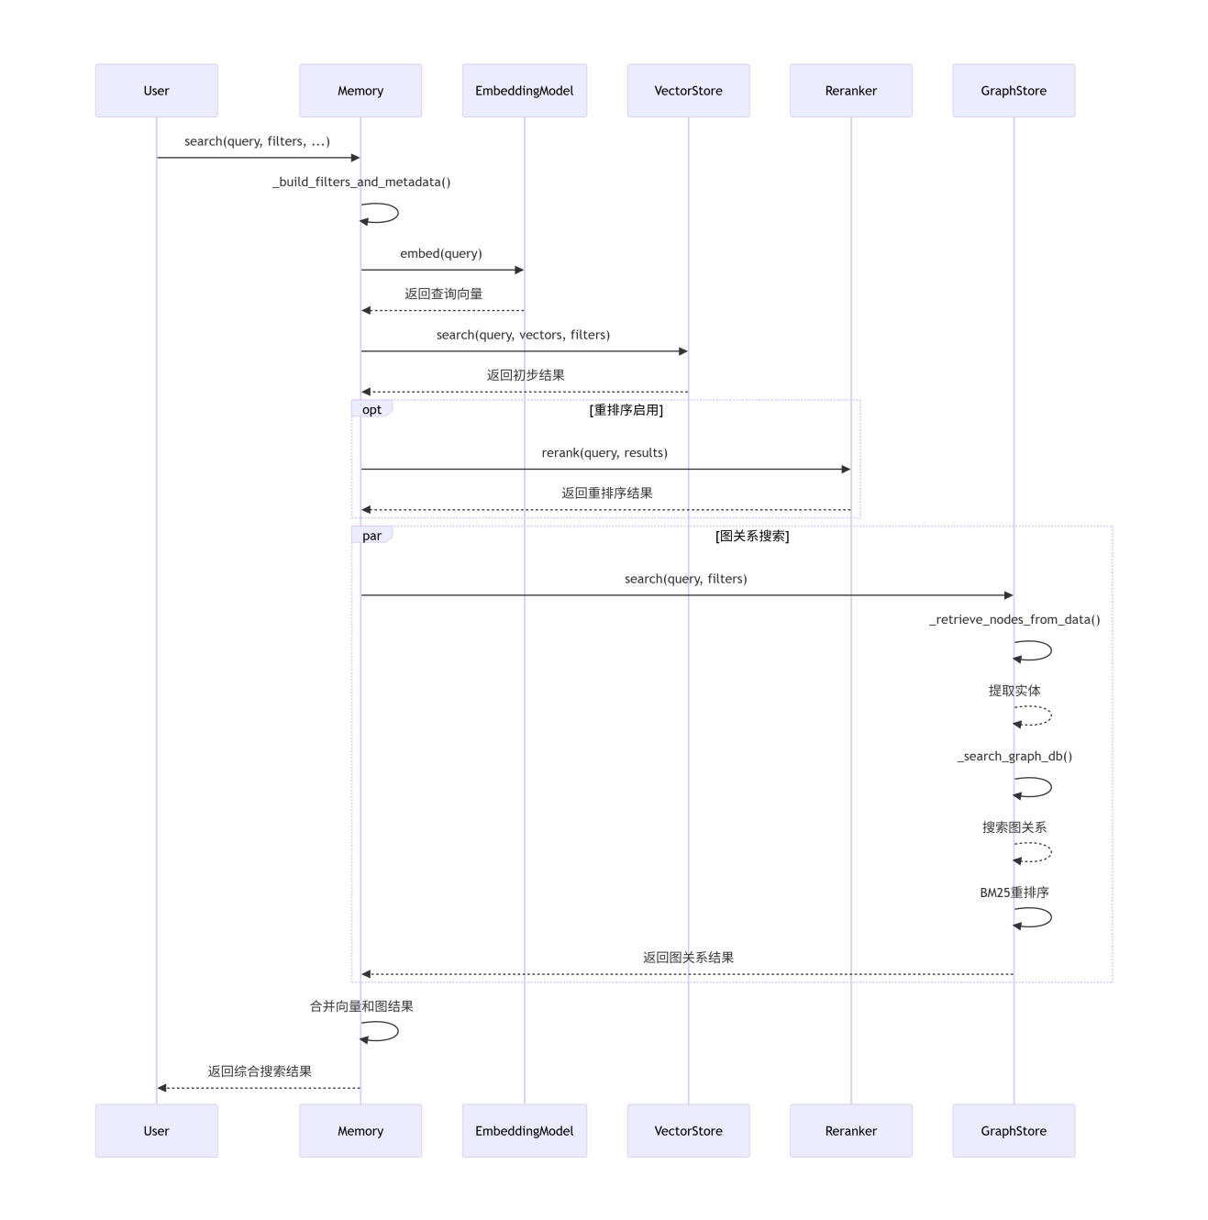
搜索过程始于用户提交查询和过滤条件，系统首先对查询进行语义理解，通过嵌入模型将文本查询转换为高维向量表示。这一向量化步骤为后续的相似性搜索奠定了基础，使得系统能够从语义层面理解用户的检索意图。
在获得查询向量后，系统启动核心检索阶段，向量存储组件执行高效的相似性搜索，从海量记忆中快速定位相关结果。为了提高结果质量，系统引入了可配置的重排序环节，通过更精细的相关性模型对初步结果进行优化调整。与此同时，图存储组件并行执行知识图谱检索，从实体关系角度挖掘与查询相关的结构化信息。这种并行检索架构确保了系统能够同时从语义相似性和知识关联性两个维度理解查询需求。
最后，Memory组件承担了结果融合的关键角色，将向量检索的语义结果与图检索的关系结果进行智能整合，形成全面而准确的最终响应。

3.记忆获取流程：
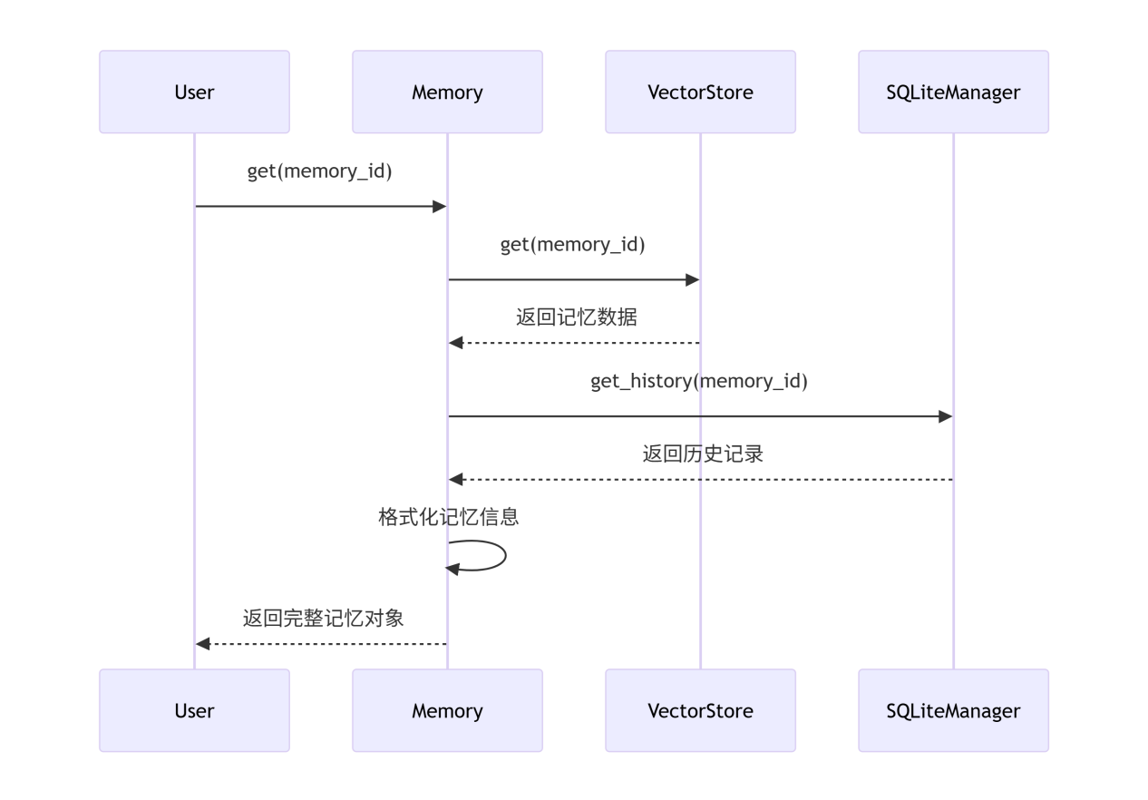
当用户提供记忆ID时，系统首先向向量存储组件发起精确查询请求，获取记忆的核心内容和基本元数据。这一步骤确保了记忆主体信息的快速准确获取，为后续的信息补充奠定了基础。在获得基本记忆数据后，系统进一步向历史管理器查询该记忆的操作历史记录。这一步骤提供了记忆的完整生命周期视图，包括创建、更新等所有变更操作的时间戳和详细信息。历史记录的获取不仅增强了系统的透明度，还为记忆的可信度评估提供了重要依据。
最后，Memory组件将基础记忆信息与操作历史进行整合，构建完整的记忆对象返回给用户。
记忆获取流程体现了面向对象设计中的分层抽象原则。系统将记忆访问分为两个层次：VectorStore负责提供基础记忆内容，SQLiteManager负责提供操作历史，而Memory类作为外观(Facade)模式的应用，为客户端提供统一的简单接口。
数据格式化过程展示了对象组合的优势。系统并不直接返回存储层的原始数据，而是通过Memory组件将基础记忆信息与历史记录组合成完整的记忆对象。这种设计遵循了合成复用原则，通过对象组合而非继承来扩展功能，使得系统可以灵活地调整返回数据的结构和内容。
查询验证机制体现了防御性编程思想。系统在执行业务逻辑前先验证记忆ID的有效性，这种前置条件检查确保了操作的安全性。这种设计符合面向对象设计中的契约思想，每个方法在执行前都确保输入参数满足必要的条件，提高了系统的健壮性和可靠性。

4.记忆更新流程：
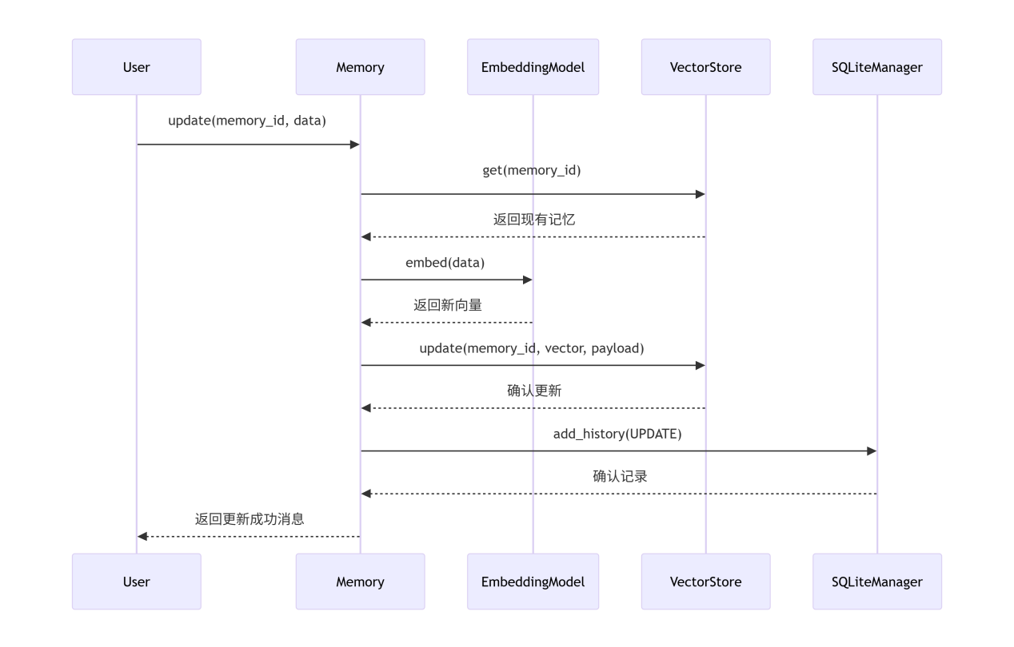
记忆更新流程体现了系统对记忆内容变更的严谨处理和安全保障机制。更新操作始于验证阶段，系统首先确认目标记忆的存在性和可访问性，这一验证步骤防止了对不存在记忆的错误操作，确保了操作的安全性。
验证通过后，系统对新内容进行向量化处理，生成更新后的语义表示。这一步骤确保了记忆在向量空间中的准确定位，为后续的相似性检索提供了质量保证。随后系统执行实际的更新操作，向向量存储组件提交新的向量表示和更新后的元数据。
为确保变更的可追溯性，系统通过历史管理器记录完整的更新操作信息，包括更新时间、操作类型和内容变更详情。这种详细的历史记录不仅提供了审计追踪能力，还支持记忆版本的比较和回滚操作。整个更新流程在保证数据一致性的同时，提供了完整的安全保障和追溯能力。

5.记忆删除流程：
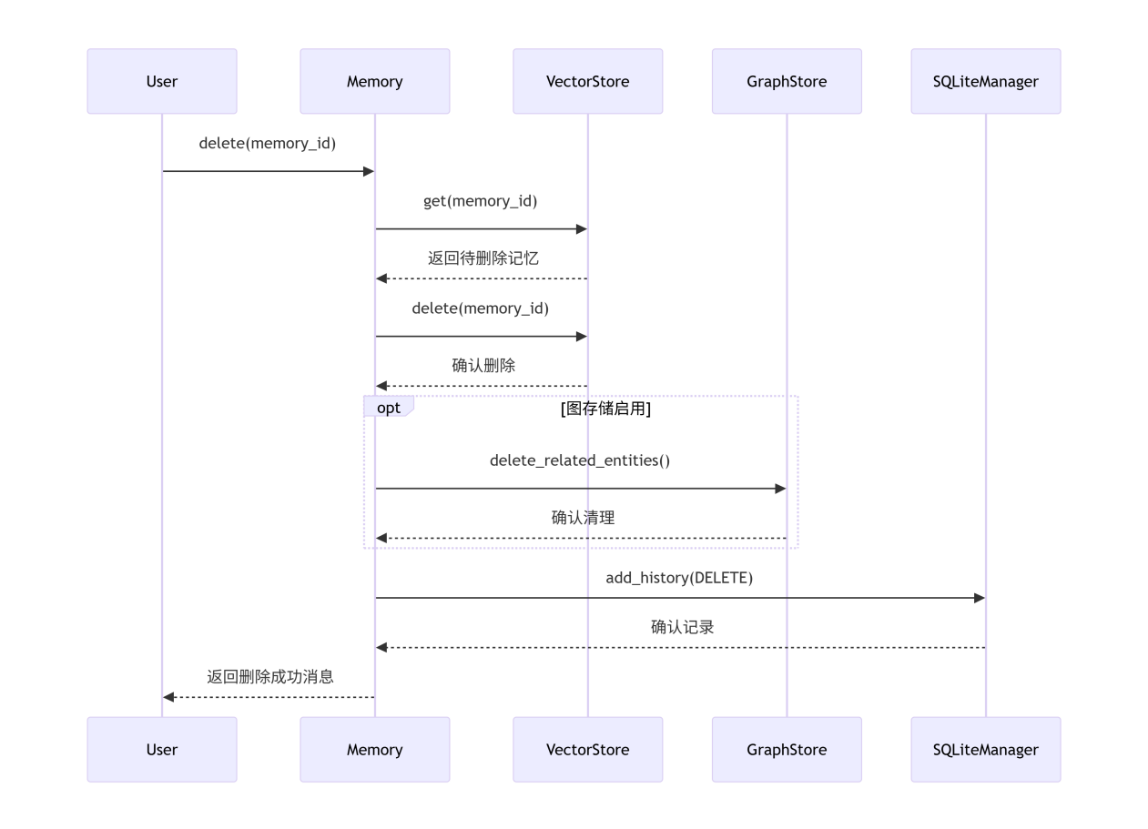
删除操作首先进行存在性验证，系统确认目标记忆确实存在且可操作，这一预防性措施避免了无效操作和潜在的错误。验证通过后，系统执行核心删除操作，从向量存储中移除目标记忆的所有数据。如果系统配置了图存储功能，还会并行执行相关的实体关系清理工作，确保知识图谱中不会残留孤立的节点或无效的关系连接。为确保操作的完整记录，系统通过历史管理器标记删除操作，记录删除时间、操作者和相关上下文信息。这种详细的删除记录不仅满足审计要求，还为可能的恢复操作提供了必要的信息支持。整个删除流程在彻底移除目标数据的同时，保持了系统的完整性和一致性。

6.过程记忆创建流程：
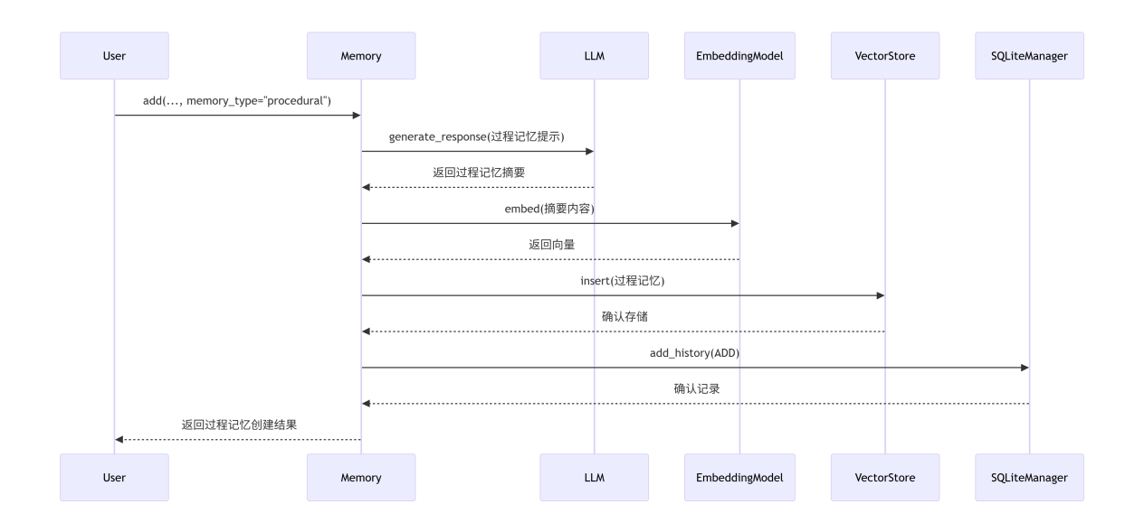
过程记忆创建流程专门针对结构化知识存储需求，展示了系统从原始对话中提取过程性知识的能力。创建过程始于场景识别，系统根据输入参数确定需要创建过程记忆，并准备相应的处理逻辑。核心处理阶段通过LLM组件生成过程记忆摘要，这一步骤将散乱的对话内容转化为结构化的过程描述，提取关键步骤、决策点和执行逻辑。生成的摘要随后通过嵌入模型转换为向量表示，确保过程记忆能够参与系统的语义检索。最后，系统将过程记忆存储到向量数据库，并通过历史管理器记录创建操作。这种专门化的处理流程使系统能够有效捕获和存储过程性知识，为用户提供基于过程的最佳实践和经验复用支持。
至此，我们已经了解了整Memory模块的运行机制，也了解了不同组件在流程中交互关系和执行序列，分析其中所蕴含的面向对象程序设计思想。接下来我们将从设计模式的角度对Memory模块进行更深层次的思考。
四、高级设计意图分析：
1.工厂模式：
工厂模式属于创建型设计模式，它提供了一种创建对象的接口，但允许子类决定实例化哪个类。在 mem0 系统中，工厂模式被广泛用于创建各种核心组件，实现了组件创建的标准化和可配置化。
mem0系统中的工厂模式体现在其高度模块化和可扩展的组件创建机制上，通过多个专门的工厂类实现了对各种核心组件的统一创建和管理。具体而言，在 main.py 和相关的工厂类中，系统通过 EmbedderFactory、VectorStoreFactory、LlmFactory、GraphStoreFactory 和 RerankerFactory 这些工厂类，为不同的功能模块提供了标准化的创建接口。每个工厂类都遵循相同的设计理念：接收配置参数，根据提供的 provider 类型动态选择并实例化对应的具体实现类。这种设计使得系统能够在运行时根据配置灵活切换不同的嵌入模型、向量数据库、大语言模型、图存储引擎和重排器，而无需修改核心业务逻辑。特别值得注意的是，工厂模式在 mem0 中的实现不仅仅是简单的对象创建，它还承担了复杂的初始化工作和依赖注入职责。例如，当创建嵌入模型时，EmbedderFactory 不仅需要根据 provider 名称选择具体的嵌入实现，还需要处理不同嵌入模型特有的配置参数，并将向量存储的配置信息传递给嵌入模型，确保各个组件能够协同工作。这种深层次的集成体现了工厂模式在复杂系统中的应用价值——它不仅仅是一个对象创建工具，更是系统组件间协调和配置管理的核心枢纽。以下就是一个运用工厂模式的示例：
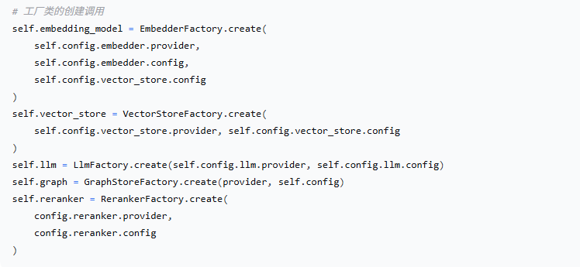
在实际运行过程中，工厂模式的优势得到了充分展现。当系统需要创建 LLM 实例时，LlmFactory 会根据配置中的 provider 字段（如 "openai"、"azure_openai" 等）选择对应的 LLM 实现，并传入相应的 API 密钥、基础 URL、模型名称等配置参数。这个过程对上层业务代码完全透明，业务代码只需要知道需要创建一个 LLM 实例，而不需要关心具体是哪个厂商的实现，也不需要了解复杂的初始化流程。同样地，在创建向量存储时，VectorStoreFactory 能够根据配置支持多种向量数据库，如 Chroma、Pinecone、Weaviate 等，每种数据库都有自己独特的连接方式和索引管理机制，但这些复杂性都被工厂类封装起来，对外提供统一的接口。这种设计极大地提高了系统的可维护性和可测试性，当需要添加新的 provider 支持时，只需要扩展对应的工厂类，而不需要修改现有的业务代码，完美符合开闭原则。此外，工厂模式还支持异步和同步组件的统一创建，在 Memory 和 AsyncMemory 类中，虽然执行模式不同，但都使用相同的工厂接口来创建组件，确保了代码的一致性和复用性。
工厂模式在 mem0 中的另一个重要体现是在错误处理和资源管理方面。每个工厂类都内置了完善的异常处理机制，当配置错误或资源不可用时，工厂能够提供清晰的错误信息，帮助开发者快速定位问题。同时，工厂类还负责管理组件的生命周期，确保资源得到正确初始化和释放。特别是在图存储组件的创建中，GraphStoreFactory 需要处理不同图数据库（Neo4j、Kuzu）的连接管理和 schema 初始化，这些复杂的准备工作都被封装在工厂内部，对外提供简单一致的创建接口。这种深度的封装不仅简化了客户端代码，还提高了系统的可靠性和健壮性。通过工厂模式，mem0 系统实现了高度的可配置性和可扩展性，用户只需要修改配置文件就可以切换不同的技术栈，而无需理解底层各个组件的实现细节，这极大地降低了系统的使用门槛和维护成本。以下是工厂模式的一个结构图体现：
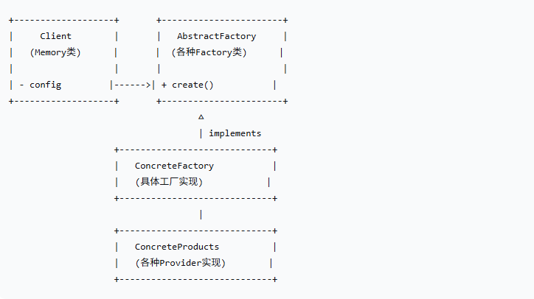

2.策略模式：
策略模式定义了一系列算法，并将每个算法封装起来，使它们可以相互替换。在 mem0 中，策略模式主要体现在记忆处理、搜索过滤和存储后端的选择上。
mem0 系统中的策略模式深刻体现在其灵活多变的记忆处理、搜索过滤和存储选择机制中，通过条件驱动的算法选择实现了高度的可配置性和适应性。具体而言，在 Memory 类的 _should_use_agent_memory_extraction 方法中，系统根据消息角色和元数据动态选择记忆提取策略：当检测到存在 agent_id 且消息中包含助手角色时，自动切换到代理记忆提取策略，否则使用用户记忆提取策略。
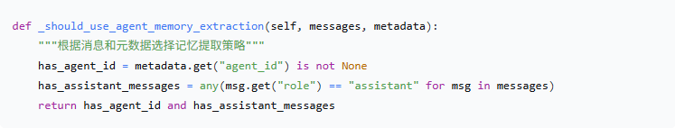
在搜索过滤方面，策略模式通过 _process_metadata_filters 方法得到充分展现，该方法能够根据过滤条件的复杂度自动选择相应的处理策略——对于简单的键值对过滤采用直接匹配策略，对于包含高级操作符（如 eq、ne、gt、in 等）的复杂条件则启用解析式过滤策略，特别是支持逻辑运算符 AND、OR、NOT 的组合策略，使得过滤条件能够以声明式的方式灵活组合。
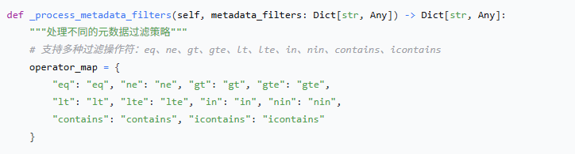
此外，在存储后端选择上，系统根据配置参数动态启用或禁用图存储策略，当检测到 graph_store.config 配置时自动激活图关系处理策略，否则降级到基础向量存储策略，这种策略切换不仅体现在组件初始化阶段，更贯穿于整个数据生命周期管理过程中。下图是策略模式的结构图：
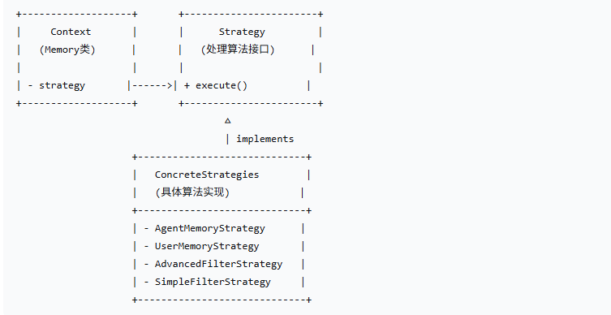
策略模式在mem0代码中的优势在于其提供了高度的灵活性和可扩展性。通过动态选择记忆处理、搜索过滤和存储策略，系统能够根据上下文自动适配最优算法，如基于agent_id切换记忆提取方式或根据过滤复杂度启用高级操作符。这增强了代码的可维护性，符合开闭原则，新增策略无需修改核心逻辑，同时提升了处理效率和系统适应性，确保在不同场景下都能高效运行。
3.其他设计模式：
Memory模块除了上述的设计方法之外，还包括模板方法模式：实现在不改变算法结构的情况下允许子类重新定义特定步骤。在Mem0代码中，模板方法模式体现在记忆添加和过程记忆创建的流程中，其中Memory类定义了add方法的固定步骤（如解析消息、并行处理向量和图存储、记录历史），但某些步骤如事实提取和关系建立则通过调用LLM和嵌入模型的具体实现来填充。外观模式：在Mem0系统中，Memory类充当了外观角色，它封装了向量存储、图存储、LLM服务、嵌入模型和SQLite管理器等多个组件的交互细节；例如，当用户调用search方法时，Memory类内部协调了嵌入模型生成向量、向量存储执行搜索、图存储检索关系等多个步骤，但对外仅提供一个简单的查询接口。依赖注入模式：在Mem0代码中，依赖注入通过工厂类和配置对象实现，例如Memory类的构造函数接收一个MemoryConfig对象，该对象包含了所有必要组件的配置信息，然后通过工厂类创建具体的依赖实例（如embedding_model、vector_store等）；这样，Memory类不直接实例化这些依赖，而是通过外部注入，使得在测试时可以轻松替换为模拟对象，也支持在不同环境中使用不同的实现等等。而由于篇幅限制，这里只重点讲述了Memory模块中体现的工厂模式和策略模式。
- 功能扩展：
在原有记忆存储机制上实现记忆重要性评分与衰减机制，更好进行用户上下文的管理和存储，减少无效信息所占用的空间。
- 需求分析：
当前记忆系统面临的核心问题在于其“无差别”的存储策略，所有记忆都被平等对待，这导致了存储空间的无限增长和检索效率的下降。系统缺乏一种类似于人类大脑的优先级与遗忘机制，无法区分核心知识与边缘信息，使得重要记忆可能淹没在大量无关信息中，同时也造成了计算和存储资源的浪费。因此，我们提出引入一个智能的记忆生命周期管理模块，其根本目标是让系统能够“自知”，能够自动评估并优化其内部的知识资产。
该需求的核心解决方案是建立一个多维度、可量化的记忆重要性评分模型，并辅以一个基于时间的智能衰减机制。重要性评分器将综合考量访问频率、时间新旧、用户显式反馈、语义价值等多个因素，为每段记忆计算一个0到1之间的动态分数。这个分数并非一成不变，衰减管理器会定期根据“记忆半衰期”的概念对分数进行衰减计算，模拟人类记忆的自然遗忘曲线，确保不再被关注的陈旧信息其重要性会逐渐降低。最终，系统将依据这个动态评分来执行智能决策，对低价值记忆进行压缩或清理，并在检索时优先呈现高价值内容，从而实现资源的精准配置。
2.相关模型：
需求模型-How
[用例名称]
记忆重要性评分与智能衰减管理
[场景]
Who: 记忆系统用户、重要性评分器（MemoryImportanceScorer）、衰减管理器（MemoryDecayManager）、用户反馈管理器（UserFeedbackManager）、记忆存储系统
Where: 记忆系统的内部计算层和存储层
When: 记忆操作时（添加/更新/检索）、定期维护任务触发时、用户主动触发时
[用例描述]
1.当记忆被添加或更新时，重要性评分器自动计算该记忆的多维度重要性评分；
2.当记忆被检索时，系统更新该记忆的访问统计信息，并重新计算其重要性评分；
3.用户对特定记忆提供反馈评分，反馈管理器记录并整合到重要性计算中；
4.衰减管理器定期执行记忆衰减计算，基于时间因素调整所有记忆的重要性评分；
5.系统执行智能遗忘策略，自动识别并处理低重要性记忆；
6.基于重要性评分优化记忆检索的优先级和结果排序。

[用例价值]
通过智能的重要性评分和衰减机制，记忆系统能够自动优化存储资源，提高检索效率，确保重要信息得到优先保留，同时减少无关记忆的干扰。

[约束和限制]
1.重要性评分必须在0.0到1.0的范围内，评分模型需要可配置；
2.衰减计算必须考虑时间因素，使用合理的数学模型（如指数衰减）；
3.删除操作必须谨慎，提供备份或恢复机制；
4.用户反馈权重需要合理设置，防止恶意操作影响系统稳定性；
5.所有自动化操作需要提供手动覆盖选项和详细的日志记录。

